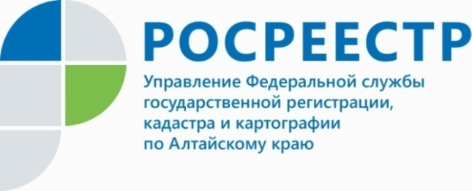
ПРЕСС-РЕЛИЗ

Краевым Росреестром и филиалом АО "Ростехинвентаризация - Федеральное БТИ" намечены новые планы совместного взаимодействия

15 марта состоялась рабочая встреча руководителя Управления Росреестра по Алтайскому краю Калашникова Юрий Викторовича
с директором Сибирского филиала АО "Ростехинвентаризация - Федеральное БТИ" Гуляевым Олегом Павловичем.
В рамках встречи поднималась тема повышения качества работы кадастровых инженеров, а также были обозначены вопросы информационного сотрудничества между краевым ведомством и филиалом.
- Особый акцент рабочей встречи был сфокусирован на построении эффективного взаимодействия по нашим смежным вопросам ведения, в том числе в части усиления работы по исправлению реестровых ошибок, - отметил Гуляев Олег Павлович.
Кроме того, в рамках встречи руководитель алтайского Росреестра Калашников Юрий Викторович поздравил сотрудников филиала
с прошедшим профессиональным праздником - Днем работников геодезии и картографии: «Благодарю коллектив Сибирского филиала АО "Ростехинвентаризация - Федеральное БТИ" за ответственный подход
к работе. Ваше трудолюбие, мастерство и профессионализм заслуживают признания и уважения».

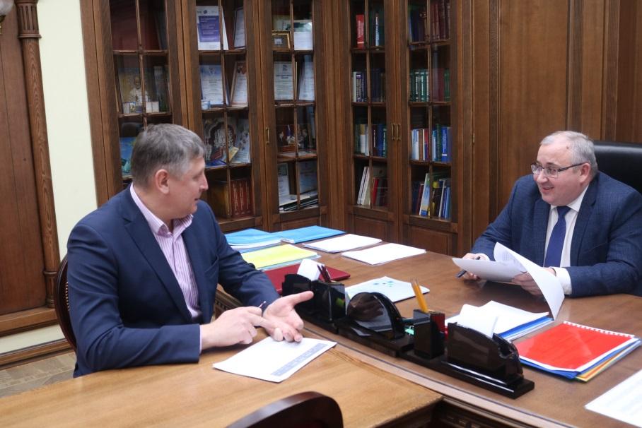

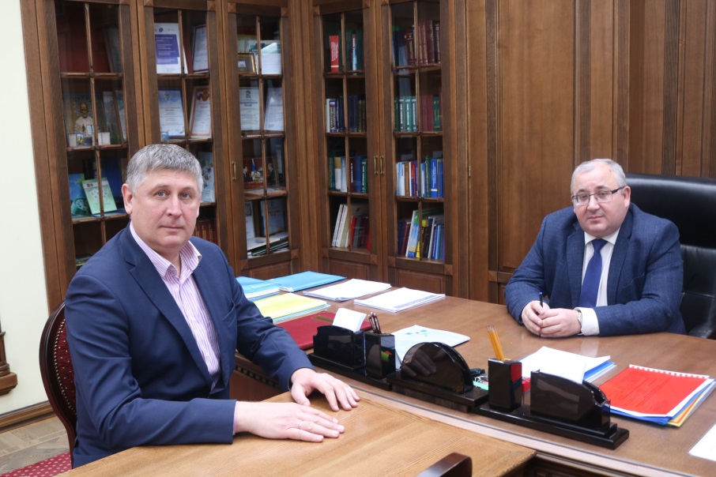

Об Управлении Росреестра по Алтайскому краю
Управление Федеральной службы государственной регистрации, кадастра и картографии по Алтайскому краю (Управление Росреестра по Алтайскому краю) является территориальным органом Федеральной службы государственной регистрации, кадастра и картографии (Росреестр), осуществляющим функции по государственной регистрации прав на недвижимое имущество и сделок с ним, по оказанию государственных услуг в сфере осуществления государственного кадастрового учета недвижимого имущества, землеустройства, государственного мониторинга земель, государственной кадастровой оценке, геодезии и картографии. Выполняет функции по организации единой системы государственного кадастрового учета и государственной регистрации прав на недвижимое имущество, инфраструктуры пространственных данных РФ. Ведомство осуществляет федеральный государственный надзор в области геодезии и картографии, государственный земельный надзор, государственный надзор за деятельностью саморегулируемых организаций кадастровых инженеров, оценщиков и арбитражных управляющих. Подведомственное учреждение Управления - филиал ФГБУ «ФКП Росреестра» по Алтайскому краю. Руководитель Управления, главный регистратор Алтайского края - Юрий Викторович Калашников.
Контакты для СМИ
Пресс-служба Управления Росреестра по Алтайскому краю
Рыбальченко Елена
+7 913 085 82 12
+7 (3852) 29 17 33
Слободянник Юлия
+7 963 502 60 25
+7 (3852) 29 17 28
22press_rosreestr@mail.ru
www.rosreestr.ru
656002, Барнаул, ул. Советская, д. 16

